1.登录云平台 https://www.shbstcloud.com
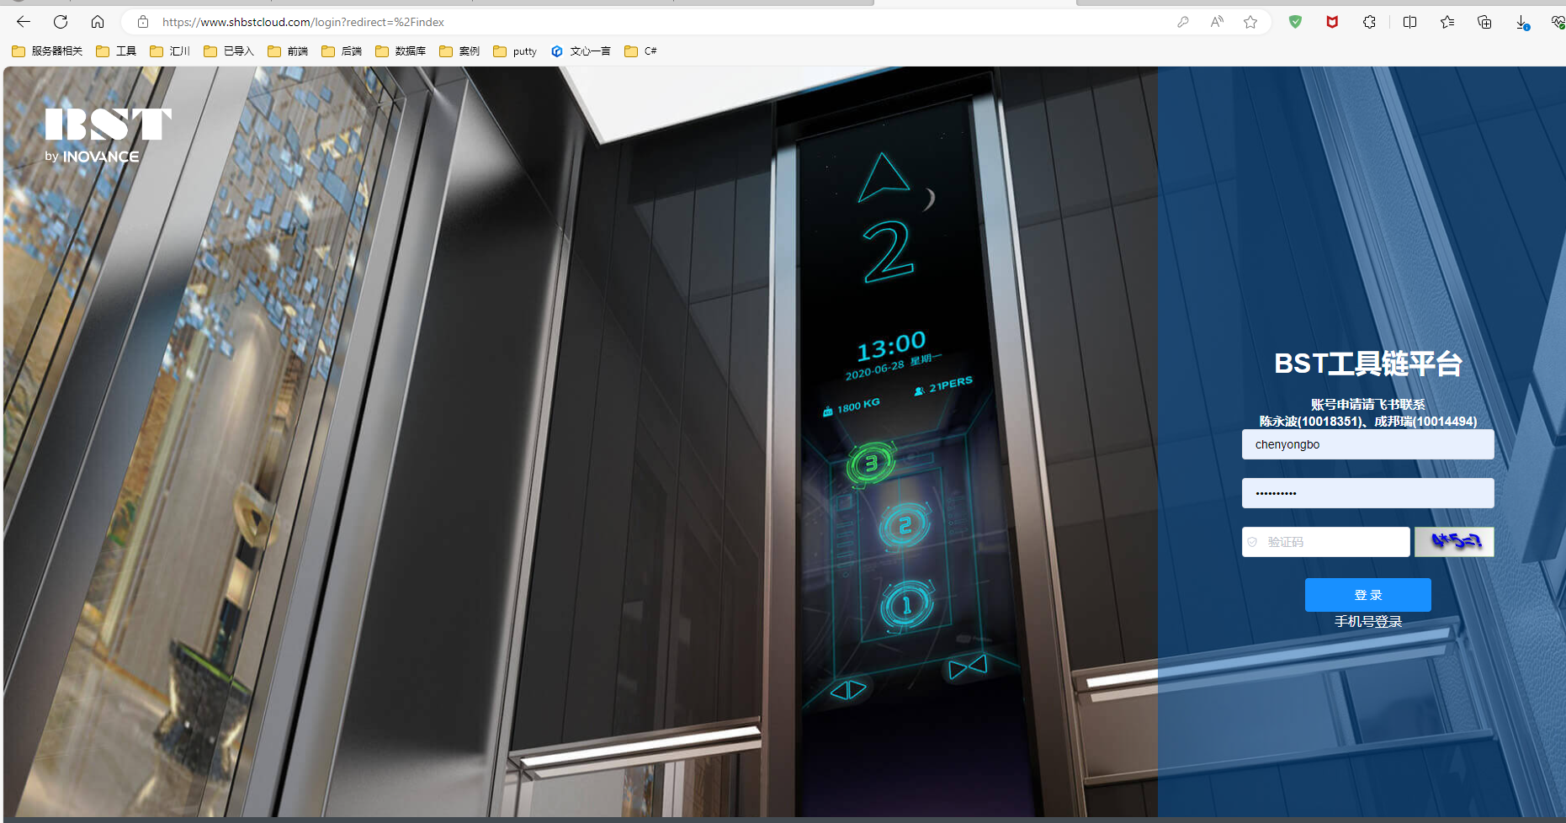
2.找到产品管理目录下的设备注册页面
在页面中填写产品型号、MAC地址、sn号、工作令、设备类型。然后点击直接注册。
注:1.产品型号必须是存在的，可在产品管理页面查询后粘贴过来；2.sn号的前缀必须是A3N，例如A3N123456789
图2.1 设备注册页面
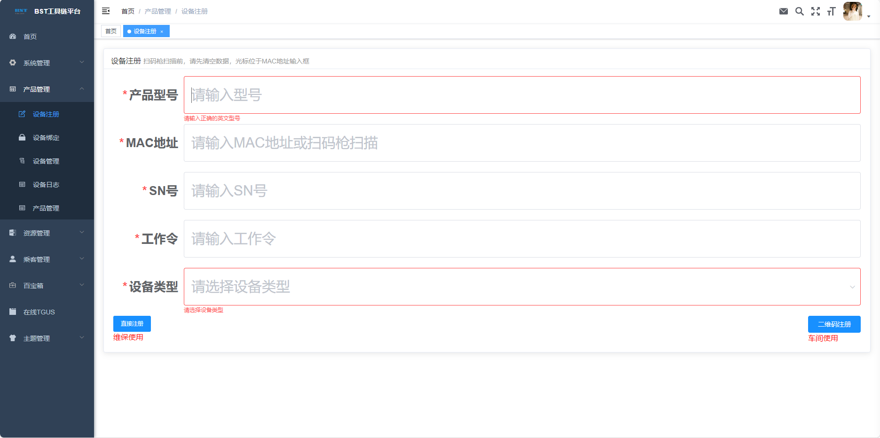
图2.2 产品管理页面
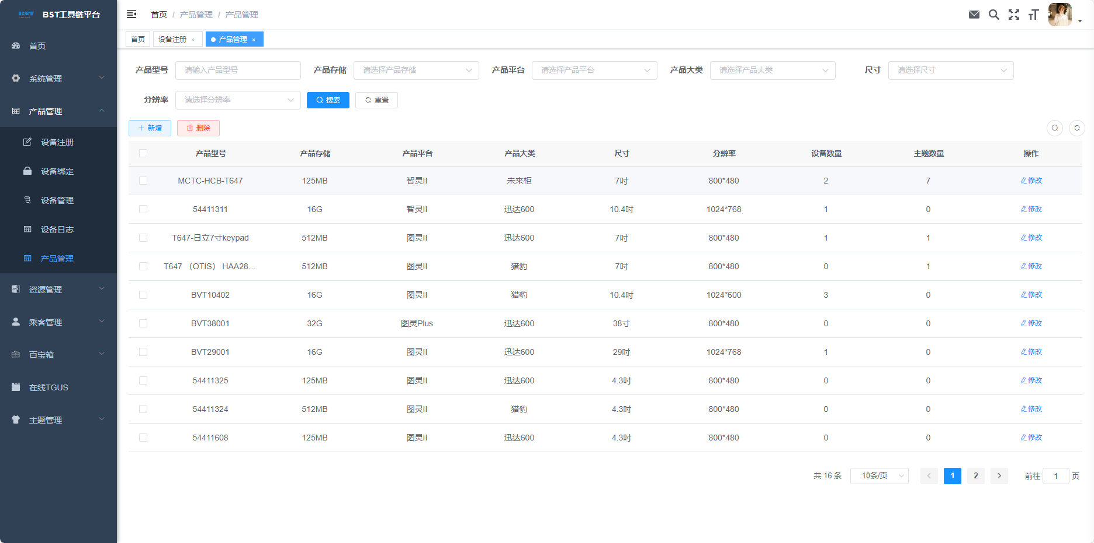

3.设备绑定
填写刚刚注册的设备MAC地址、输入设备名称、选择省市区、填写详细位置后点击绑定。
图3.1 设备绑定界面
